Nombre: |  | Edad: | Peso: | altura: | IMC:
Apellidos: |  |  |  | Curso:
FLEXIÓN DE TRONCO  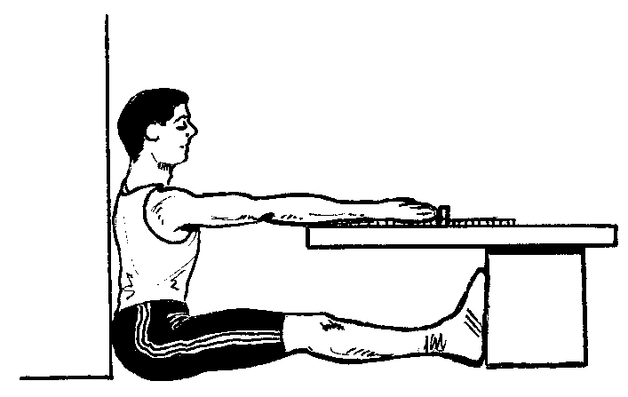  Colocarse en la posición de sentado con piernas pegadas al suelo y empujar el taco lo más lejos posible. No se puede golpear el taco, solo empujarlo. Debe ser con las dos manos al mismo tiempo. Se realizarán 2 repeticiones.. | SALTO HORIZONTAL  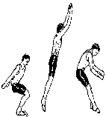  Saltar con los pies separado un palmo o más lejos posible. Se contará la marca dejada por los talones. Se podrán realizar 2 intentos y se anotará el mejor de los dos. |  |  | COURSE NAVETTE (Periodos) | CAFRA  Mis pulsaciones al andar 3´son:
ABDOMINALES
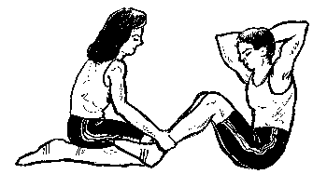
Realizar en 30 seg el máximo nº de repeticiones.

LANZAMIENTO DE BALÓN MEDICINAL.  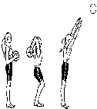  Lanzar el balón con las dos manos lo más lejos posible. Se realizarán 2 repeticiones. Se anotará el mejor | VELOCIDAD 4 POR 10 METROS.  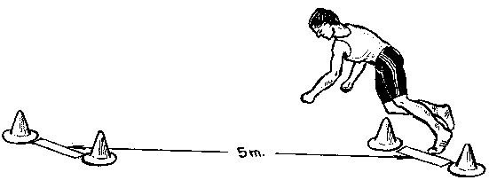  Correr la distancia de 10 metros 4 veces en el menos tiempo posible. El compañero tomará el tiempo. |  |  | 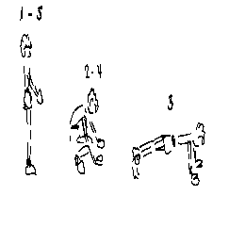  TEST DE BURPEE  Realizar en 1 minuto el máximo nº de repeticiones.

